Открытое занятие по фитнес – аэробике на тему «Командный батл»
Цель: Мотивация учащихся к тренировкам и достижению желаемого результата в работе над упражнениями данного стиля. Поддержания духа соперничества между командами.
Задачи:
Обучающая:
Содействовать развитию психических процессов ( памяти, внимания) Разучивание танцевальных связок, состоящих из элементов фитнес аэробики, хип – хоп аэробики.
Развивающая:
развивать координационные способности и физические качества ( точность воспроизведения движений, ритма, синхронности, гибкости, выносливости.)
Воспитывающая: воспитывать дисциплинированность, артистичность, чувство коллективизма.
Формы и методы реализации: совместная деятельность педагога и учащихся

Необходимое материально техническое обеспечение:
1.Музыкальный центр
2. Вода негазированная

 | Этапы работы | Содержание этапа
1  2 | Организационный момент  Цель: создать благоприятную эмоциональную обстановку занятия.  Приемы мотивации: эмоциональность изложения  Формы работы: коллективная.  Ожидаемые результаты: положительные эмоции.  Актуализация знаний учащихся:  Цель: определение уровня знаний учащихся. | Педагог: Здравствуйте дети, уважаемые родители, гости нашего занятия! Мне очень приятно видеть вас всех улыбающимися, это говорит о ваших положительных эмоциях, с которыми вы пришли на занятие. А занятие у нас сегодня будет проходить несколько в иной форме, форме игры. Итак, я объявляю вам дорогие дети и родители, у нас сегодня батл! Что такое батл вы знаете, но я вам еще раз напоминаю, что батл это по сути соревнования в каком либо творческом направлении. Поскольку батл это соревнования зрелищные, естественно, что всегда должны присутствовать болельщики. Итак, уважаемые родители, вы у нас сегодня - болельщики.
3 | Основная часть:  Цель: пробудить интерес  Методы:  Критерии оценки:  Формы работы: | Сегодня на нашем батле будут соревноваться две команды, которые будут представлять два направления фитнес – аэробики. Первая команда - это классическая аэробика. Вторая команда - это хип – хоп аэробика. Команды будут называться так: «Красные» и «Синие». Команды займите свои места. И наши болельщики, которым тоже предстоит принимать активное участие в наших соревнованиях. Вам придется поделиться на две команды. И для этого я сейчас раздам все участникам отличительные знаки.  ( Педагог раздает детям платки, болельщикам карточки).  . Правила наших соревнований таковы:  1. Если команда в течении минуты не выразила свою мысль, то победителем этого раунда становится та команда, которая справилась с заданием.  2. во время соревнований нельзя говорить оскорбительные слова в адрес соперников.  3.дружелюбная атмосфера в команде.
4 | Практическая часть:  Цель:  Методы:  Критерии оценки:  Формы работы: коллективная | Педагог: ответьте пожалуйста, с чего начинаются соревнования? ( ответы детей)  Педагог: что входит в разминочный батл? ( ответы детей)  Педагог: начинаем наш разминочный батл. ( команды проводят жеребьевку). Команды готовы?  (Проводится разминочный батл, отдых и 2-3 глотка воды)  Педагог: пока наши команды готовятся к основным соревнованиям , я обращаюсь к болельщикам. Каждой команде болельщиков нужно придумать как можно больше кричалок в поддержку участников батла. Возьмите ручки и бумагу и можете начинать придумывать. А мы переходим к главной битве сегодняшних соревнований (проводится командный батл, отдых 2-3 глотка воды)  А сейчас, пока капитаны команд готовятся продемонстрировать свое превосходство кто из них лучше, мы переходим к батлу болельщиков! ( проводится конкурс кричалок)  Педагог: Капитаны готовы? Напоминаю, что батл заканчивается тогда, когда один из участников не выходит на площадку. (проводится батл капитанов, отдых, 2-3 глотка воды)
5 | Рефлексия:  Цель: мобилизация детей на самооценку, осознание того, что происходило на занятии  Критерии оценки:  Подведение итогов | Педагог: Вот и подошло к концу наше игровое занятие, закончился наш творческий батл. Все команды были молодцы, показали все свои знания , умения, были дружными, ловкими, артистичными, эмоциональными. Я хочу предоставить слово нашим участникам команд для подведения итогов. Ребята, скажите друг другу несколько слов, что вам понравилось в выступлении команды соперников? И с чем, по-вашему, не справилась команда. ( ответы детей)  Педагог: Спасибо вам дорогие ребята, уважаемые болельщики. А теперь я хочу подарить вам на память хорошее настроение. Берегите свое здоровье, будьте красивыми и успешными.

Управление образования администрации Каменского района
Муниципальное автономное образовательное учреждение
дополнительного образования
Центр развития творчества детей и юношества
Каменского района Пензенской области

конспект открытого занятия
«Командный батл»

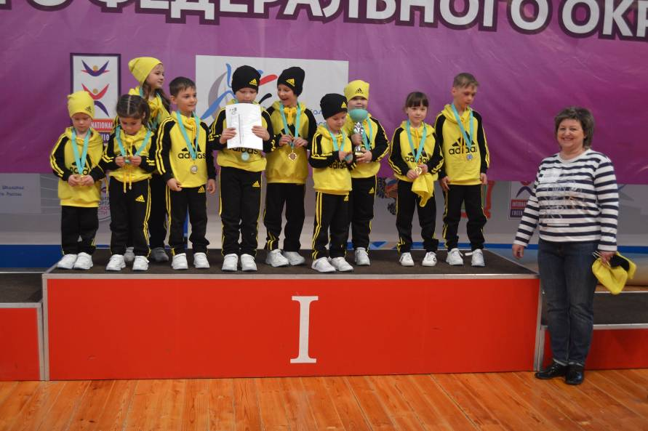

Педагог: Лукичева С.Ю.

2018г.

